大腸菌群数に係る排水基準の見直しについて
資料２

○大阪府では、水質汚濁防止法第三条第三項の規定による排水基準を定める条例（以下「上乗せ条例」という。）及び大阪府生活環境の保全等に関する条例（以下「生活環境保全条例」という。）において、生活環境項目に係る排水基準を定めている。

○令和４年４月に環境基本法に基づく水質汚濁に係る環境基準のうち生活環境項目である「大腸菌群数」がより的確にふん便汚染を捉えることができる指標である「大腸菌数」に見直されたことを踏まえ、令和６年１月25日に公布された水質汚濁防止法施行規則等の一部を改正する省令（令和６年環境省令第４号）により、水質汚濁防止法に基づく排水基準のうち「大腸菌群数」が「大腸菌数」に改められ、同項目に係る許容限度が改められた（令和７年４月１日施行予定）。

○水質汚濁防止法に基づく排水基準が改正されたことを踏まえ、大阪府としても、上乗せ条例及び生活環境保全条例に基づく排水基準について同様の改正を行うべきであると考えられることから、所要の改正を行うに当たって、大腸菌群数に係る排水基準の見直しについて大阪府環境審議会水質部会に報告するものである。

○なお、今回の排水基準の見直しについては、排水基準が環境基準の維持・達成等を目的に設定されるものであり、その規制項目について環境基準と同一に管理する必要があることから、水質汚濁防止法に基づく排水基準と同様の改正を行うものである。また、中央環境審議会における審議によれば、ふん便汚染の指標として定めた項目の見直しであり、許容限度も従前の大腸菌群数のもの相当の大腸菌数の値を求めて設定されたものであることから、新たな項目を定めたり規制を強化したりするものではない。

大腸菌数：ふん便のみに存在する菌種Ａを対象に測定している。
大腸菌群数：菌種Ａ以外にもふん便から検出されるが元来土壌や水中を生息場所としている
菌種Ｂ及び土壌や水中を生息場所としている非ふん便性の菌種Ｃも検出される。
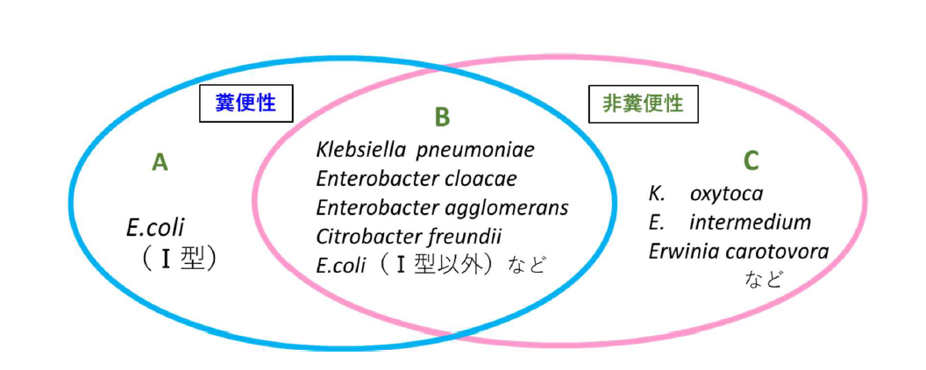
図 大腸菌群とふん便の関係
出典）日本環境管理学会，改訂４版 水道質基準ガイドブックP.28より作図

（引用）令和５年度 大腸菌群数の排水基準の見直しに係る検討会（令和５年８月28日）
資料４「大腸菌群数の排水基準の見直しに係る検討」より抜粋
１ 見直しに当たっての基本的考え方
今回の排水基準の見直しに当たっては、下記のとおり、これまでの生活環境項目に係る排水基準設定に当たっての基本的考え方を踏まえている。

＜生活環境項目に係る排水基準設定の基本的考え方＞
水質汚濁防止法においては、日平均排水量が50m³以上の特定事業場に対して、生活環境項目に係る排水基準を適用しているところ、
・水質汚濁防止法第３条第３項に基づき、日平均排水量が30m³以上の特定事業場に対しても、上乗せ条例において法と同じ排水基準を適用している。
・水質汚濁防止法で定める特定事業場以外についても、生活環境保全条例で定める届出事業場に対しては、生活環境保全条例において特定事業場と同じ排水基準を適用している。

２ 排水基準の見直し
基本的考え方を踏まえると、大腸菌群数に係る排水基準の見直しは表に示すとおりとなる。
「大腸菌群数」については、今日では、簡便な大腸菌の培養技術が確立されていることから、より的確にふん便汚染を捉えることができる指標である「大腸菌数」に改正されたものであり、また、大腸菌数の許容限度（800CFU/mL以下）については、従前の大腸菌群数の許容限度（3,000個/cm³）相当の大腸菌数の値を求めて設定されたものである。

表 大腸菌群数に係る排水基準の見直し
 | 水質汚濁防止法  特定事業場  日平均排水量50m³以上 | 上乗せ条例  特定事業場  日平均排水量30m³以上  50m³未満 | 生活環境保全条例  届出事業場  日平均排水量30m³以上
改正前 | 大腸菌群数  3,000個/cm³以下 | 大腸菌群数  3,000個/cm³以下 | 大腸菌群数  3,000個/cm³以下
改正後 | 大腸菌数  800CFU/mL※以下 | 大腸菌数  800CFU/mL※以下 | 大腸菌数  800CFU/mL※以下
※CFU：Colony forming unit（コロニー形成単位）

３ 排水基準の適用開始日
上乗せ条例及び生活環境保全条例に基づく大腸菌群数に係る見直し後の排水基準については、条例・規則の所要の改正を行った上で、水質汚濁防止法に基づく排水基準の改正（令和７年４月１日施行予定）に合わせて適用する予定。

(参考)
■大腸菌群数に係る排水基準が適用される府内の主な特定事業場数（令和６年３月時点）
対象特定施設^{※１} | 水質汚濁防止法  特定事業場  日平均排水量50m³以上 | 上乗せ条例  特定事業場  日平均排水量30m³以上50m³未満
畜産農業又はサービス業の用に供する施設^{※２} | ０ | 1
旅館業の用に供する施設 | 15 | 26
病院に設置される施設 | 7 | 2
し尿処理施設 | 58 | 14
下水道終末処理施設 | 38 | ０
指定地域特定施設 | 86 | 83
合計 | 204 | 126
※１．環境省の「大腸菌数の許容限度設定に関する検討資料」（中央環境審議会第11回水環境・土壌農薬部会（令和５年11月７日）資料１－２）において、排水実態調査の対象業種とされた「水道業（下水道終末処理場、し尿処理施設等）、宿泊業（旅館、ホテル等）及び農業（畜産農業等）」に係る特定施設が設置されている事業場に「病院」を追加し、府内の事業場数を集計した。
※２．生活環境保全条例に基づく届出施設として「畜産農業の用に供する牛房施設（牛房の総面積が150m²未満の事業場に係るものを除く。）」が1事業場のみあるが、日平均排水量が30m³未満であるため、大腸菌群数に係る排水基準は適用されない。

以上

